מעבדה פיזיקה
ניסוי 15 : גלוונומטר טנגנטי : מדידת הרכיב האופקי של השדה המגנטי הארצי
ניסוי זה עוסק בחקירת השדה המגנטי במרכז לולאה מעגלית נושאת זרם, תלותו בעצמת הזרם ובמספר הכריכות. הניסוי מתבסס על מדידת כיוונו של השדה המגנטי השקול, הנוצר על ידי השדה המגנטי הארצי והשדה של הלולאה הנושאת זרם. מתוצאות הניסוי ניתן לחשב את הרכיב האופקי של השדה המגנטי הארצי.
1 . רשימת הציוד
- מקור מתח ישר בתחום $0-12v$
- נגד משתנה - ריאוסטט (שהתנגדותו המירבית $20Ω$ )
- אמפרמטר בתחומים $0-500mA$ ו – $0-5A$
- תיילים
- גלוונומטר טנגנטי
- מצפן
- תוכנת excel
מדריך למשתמש לתוכנת excel לצרכי הניסויים מצורף בנספח לניסוי.
2. ביצוע הניסוי
- הצב את רגלית האלומיניום בחורים העשויים לכך בבסיס העץ. חבר, באמצעות ברגים ואומי פרפר, את לוח העץ הריבועי אל התמיכות הקטנות במרכזה של טבעת האלומיניום.
- כרוך לולאה מהתיל הארוך שבמערכת, על גבי טבעת האלומיניום במסילה העשויה לכך, ובנה את המעגל החשמלי המתואר בתרשים כשהספק מכוון ל- $6v$.

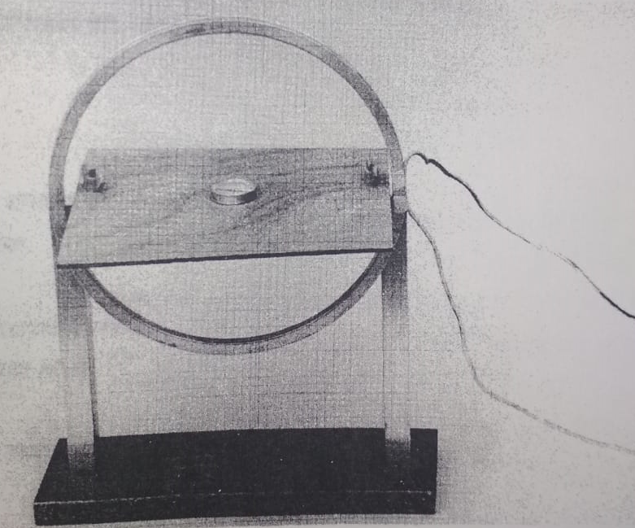
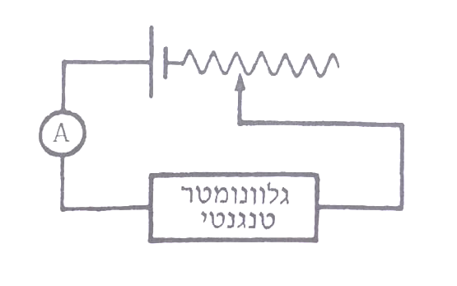
הקפד על כך שטבעת האלומיניום עם הלולאה סביבה תמצא הרחק ככל האפשר מרכיבי המעגל ומעצמים עשויים מברזל.

- הצב במרכז לוח העץ הריבועי (מרכז הלולאה) מצפן, וכוון את המערכת כך שמישור טבעת האלומיניום יהיה בכיוון
צפון- דרום.
- כוון, בעזרת הריאוסטט, את עוצמת הזרם עד אשר סטיית מחט המצפן תהיה כ- $10°$. הפוך את כיוון הזרם בלולאה ובדוק אם סטיית מחט במגמה הפוכה שווה לסטייתה לפני השינוי בכיוון הזרם. אם הסטיות אינן שוות, שנה את כיוון המסגרת בהתאם, עד שהסטיות בשתי המגמות תהיינה שוות. במצב זה קבע את בסיס העץ לשולחן, בעזרת נייר דבק או אמצעי אחר, אל תשתמש בכליבת ברזל ! . מדוע?

- שנה את עוצמת הזרם במעגל מ- $1A$ ל- $5A$ בקפיצות של $1A$ ומדוד את זווית הסטייה $∝$של מחט המצפן (במהלך הניסוי יהיה עליך להעלות את המתח ל- $12v$) .
את תוצאותיך רשום בטבלה שלהלן:

2.5 | 2 | 1.5 | 1 | 0.5 | $I(A)$  $$n=1$$
30 | 25 | 12 | 10 | 3 | $$∝$$
0.577 | 0.466 | 0.212 | 0.176 | 0.052 | $$tg(∝)$$

זהירות! במהלך הניסוי הריאוסטט מתחמם, ויש להיזהר במגע בו.

- החזר את עוצמת הזרם ל- $1A$ ושנה את מספר הליפופים $n$ שבלולאה. הקפד על כך שהליפופים יהיו באותה מגמה (מדוע?) דאג לכך שמסגרת האלומיניום לא תזוז ממקומה. מדוד את זווית הסטייה $∝$ של מחט המצפן ורשום את תוצאותיך בטבלה שלהלן:
8 | 4 | 2 | 1 | $n$  $$I=1(A)$$
70 | 58 | 37 | 10 | $$∝$$
2.747 | 1.6 | 0.753 | 0.176 | $$tg(∝)$$

- מדוד את רדיוס הלולאה
$$R=0.13m$$

3.ניתוח הניסוי
- סרטט באמצעות הגיליון האלקטרוני
גרף של $tg(∝)$ כפונקציה של $I$ כאשר $n$ קבוע.
גרף של $tg(∝)$ כפונקציה של $n$ כאשר $I$ קבוע.
איזה גרפים קיבלת? מה המסקנה?
העתק את הגרפים לדו"ח הניסוי

- הראה ש $tg(∝)$ מייצג את השדה המגנטי $B_{I}$ שיוצר הזרם החשמלי במרכז הלולאה.
רשום את הפיתוח והביטוי הסופי
$$tg\left(a\right)=\frac{Be}{Bi }$$

- מה המסקנה מכך על תלות $B_{I}$ בזרם $I$ ובמספר הליפופים $n$ ?
ככל שנגדיל את הזרם או נגדיל את מספר הליפופים השדה המגנטי יגדל
- האם ייתכן מצב שבו $B_{I}=B_{E}$ ,כאשר $B_{E}$ הוא הרכיב האופקי של שדה המגנטי הארצי? נמק
כן, הגרף עובר דרך נקודה זו, ואין בעית תחום הגדרה בעבור tan=45 הנוצר בנקודה זו.
- השתמש בגרפים שסירטטת ובנוסחה לחישוב עוצמת השדה המגנטי במרכז כריכה מעגלית כדי לחשב את הרכיב האופקי של השדה המגנטי הארצי.
$$\tan\left(a\right)=\frac{Bi}{Be}$$
$$Be=Bi*\tan\left(a\right)$$
$$Bi= \frac{μ0I}{2πr}$$
$$Bi=\frac{1.2567*{10}^{-6}*1}{2*0.13}=4.833*{10}^{-6}$$

$$Be=\frac{4.833*{10}^{-6}}{tan10}=2.74*{10}^{-5}T$$

4.שאלות
- מדוע יש להרחיק את הגלוונומטר הטנגנטי משאר חלקי המעגל החשמלי ומגופים עשויים מברזל?
מכיוון שעלולה להיות להם השפעה מסוימת על השדה המגנטי, לכן על מנת שהמדידה תהיה אידיאלית יש לעשות זאת בחדר מבודד מדברים ממגנטים.
- מדוע נקרא מכשיר זה בשם גלוונומטר טנגנטי?
הגלוונומטר קרוי על שמו של המדען האיטלקי לואיג'י גלווני.
והמושג טנגנטי בנוי מהמילה טאנגנס שהיא אופן המדידה בו
- מדוע לא כדאי להשתמש בגלוונומטר טנגנטי בתחומים שיגרמו לסטיית מחט המצפן בזויות גדולות?
מכיוון שבזוויות הגדולות יותר של הטאנגנס שינוי קטן בזווית גורם לשינוי גדול בטאנגנס הזווית.
- מהם חסרונותיו העיקריים כמכשיר מדידה לזרם חשמלי?
שדה כדור הארץ אינו קבוע ומשתנה ממקום למקום, דבר שלא מאפשר לנו בדיקה אחידה.
מספר רב של דברים חיצוניים כמו גופים עשוים מברזל עשוים להשפיע על התוצאות.
- מהו הכלל שלפיו הינך זוכר את כיוון השדה המגנטי במרכז לולאה? בדוק אם כלל זה מתאמת בניסוייך.
חוק יד ימין מלפפים את היד סביב הלולאה כך שהאגודל תפנה לכיוון הזרם, והכיוון אליו פונות יתר האצבעות זהו כיוון השדה המגנטי
- נניח שסטית מחט המצפן בניסוי מסוים הייתה $45°$ . מה יקרה לסטיית המחט אם נסובב את המערכת
ביחס לכיוונה (כלומר כאשר מישור הליפופים יהיה מזרח- מערב)?
מה יקרה אם נסובב :
- ב $90°$
סטיית המחט תהיה 0
- ב- $270°$
סטיית המחט תהיה 0
- מה יקרה אם תלפף חלק מהלולאות במגמה הפוכה? הסבר.
הלולאות ההפוכות יתקזזו עם הלולאות שאינן הפוכות כך שיכולנו "לחסוך" את זה ולהחסיר את הלולאות ההפוכות בצורה ידנית.
- מה יקרה אם נקטין את רדיוס הלולאה ? נמק
בעקבות הקטנת R על פי הנוסחה בעצם השדה המגנטי B יקטן וכתוצאה מכך סטיית המצפן תקטן גם היא.

מדריך מקוצרר לעבודה עם האקסל :
נבנה טבלת ערכים בהתאם למתבקש בניסוי.

לקבלת גרף מהיר, נסמן את טבלת הנתונים שלנו ( כולל שורת שם העמודה) . כאשר המשתנה הבלתי תלוי שלנו (t) יהיה העמודה הימנית.
בלשונית "הוספה" נבחר ליד תרשימים מומלצים באפשרות "פיזור". מיד יופיע גרף מייצג של התנועה.
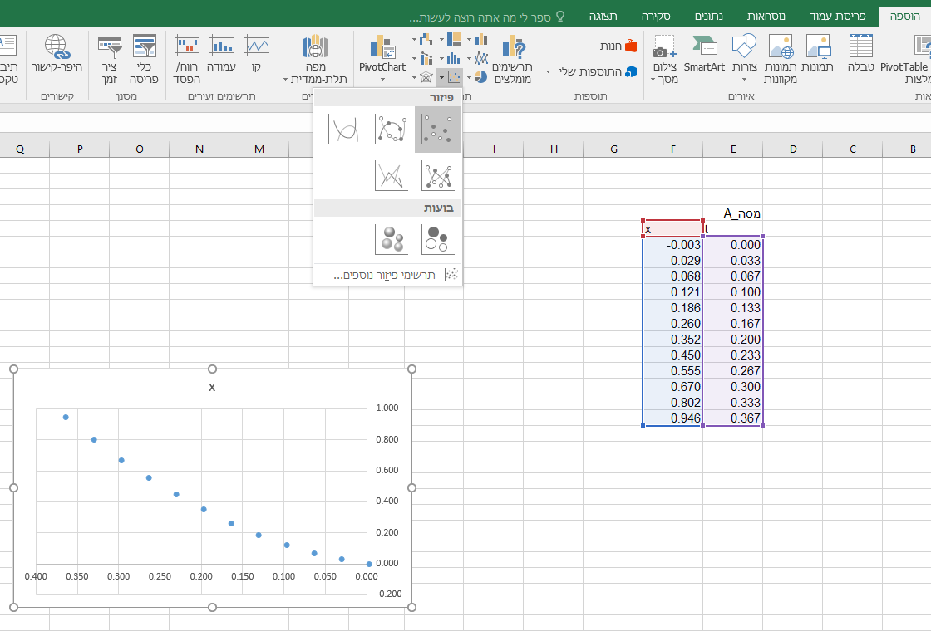

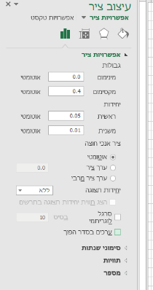
על מנת להפוך את כיון הציר נלחץ על שורת השנתות בציר בלחיץ ימני ונבחר "עיצוב ציר"

מצד שמאל תופיע חלונית "עיצוב ציר" ונסמן/נבטל את הסימון בשדה "ערכים בסדר הפוך".

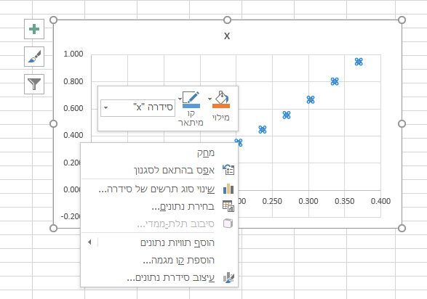
הוספת קו מגמה ומשוואות:
נעמוד על אחת מהנקודות בגרף ונלחץ על מקש ימני בעכבר.

נבחר באפשרות " הוספת קו מגמה"

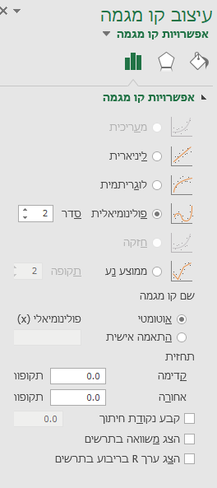
מצד שמאל תפתח חלונית

בהתאם לסוג הקשר הצפוי בין הגדלים, נבחר את אפשרות קו המגמה.
בתנועה בתאוצה , הקשר הוא פולינום מ"סדר 2". בתנועה במהירות קבועה הקשר הוא לינארי וכו'.

בתחתית האפשרויות נסמן את האפשרויות :
"הצג משוואה בתרשים"
"הצג ערך R בריבוע בתרשים" – נותן מדד לאיכות התוצאות ביחס לקו המגמה .
ככל ששואף לערך 1 אז הקירוב המתמטי המוצע מייצג ברמת דיוק גבוהה יותר

